GIÁO DỤC THỂ CHẤT
BÀI 1: BÀI TẬP PHỐI HỢP ĐỘI HÌNH ĐỘI NGŨ (Tiết 1)
I. YÊU CẦU CẦN ĐẠT
- Thực hiện và vận dụng được các bài tập phối hợp đội hình đội ngũ, chủ động khi tham gia các trò chơi. Hoàn thành lượng vận động theo yêu cầu, phát triển thể lực.
- Phát triển năng lực chăm sóc sức khoẻ: Biết thực hiện vệ sinh sân tập, thực hiện vệ sinh cá nhân để đảm bảo an toàn trong tập luyện.
+ Năng lực vận động cơ bản: Biết khẩu lệnh và thực hiện được các bài tập, Trò chơi “Ném vòng”.
+ Năng lực thể dục thể thao: Biết quan sát tranh, tự khám phá bài và quan sát động tác làm mẫu của giáo viên để tập luyện.
- Phát triển phẩm chất nhân ái: Đoàn kết, nghiêm túc, tích cực trong tập luyện và hoạt động tập thể; Phẩm chất trách nhiệm: Tích cực tham gia các trò chơi vận động, có trách nhiệm trong khi chơi trò chơi và hình thành thói quen tập luyện TDTT.
II. ĐỒ DÙNG DẠY HỌC
- GV: Kẻ vẽ sân tập theo nội dung của bài học. Còi, cờ, tranh ảnh, vòng
- HS: Giày thể thao, trang phục thể thao, đảm bảo vệ sinh và an toàn trong tập luyện.
III. CÁC HOẠT ĐỘNG DẠY HỌC CHỦ YẾU

Hoạt động của GV | Hoạt động của HS
1. Hoạt động Mở đầu  - GV phổ biến nội dung, yêu cầu giờ học  - Cho HS khởi động: 2 lần x 8 nhịp  - GV quan sát, nhắc học sinh tập đúng biên độ, nhịp hô. | - Cán sự tập trung lớp, điểm số, báo cáo sĩ số, tình hình lớp cho GV.  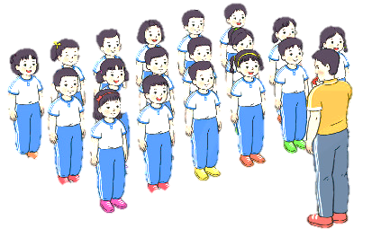  - Lắng nghe GV phổ biến nội dung bài học  - Xoay các khớp cổ tay, cổ chân, vai, hông, gối,... (theo nhạc)  - Đội hình khởi động  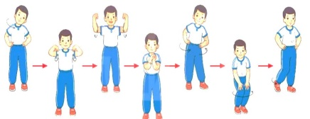  
- GV tổ chức cho HS chơi trò chơi | - HS nắm luật chơi, chủ động tham gia trò chơi “ Làm theo hiệu lệnh” (theo nhạc)
2. Hoạt động Hình thành kiến thức mới  HĐ 1: Hình thành động tác mới  * Bài tập phối hợp đội hình hàng dọc và quay các hướng  - Cho HS quan sát tranh động tác  - GV làm mẫu động tác kết hợp phân tích kĩ thuật động tác, nêu các điểm lưu ý khi thực hiện động tác.  * Động tác tập hợp và dóng hàng dọc  - GV hô khẩu lệnh: “Thành 1 (2, 3, 4,...) hàng dọc - Tập hợp!"; "Nhìn trước - Thẳng!”; “Thôi!”  - Tương tự với các động tác Nghiêm, nghỉ, quay phải quay trái, quay đằng sau  - GV giải quyết các thắc mắc của học sinh | - HS quan sát tranh  - HS quan sát mẫu và ghi nhớ cách thực hiện.  - HS tập theo khẩu lệnh GV hô  - Đội hình tập hợp và dóng hàng dọc  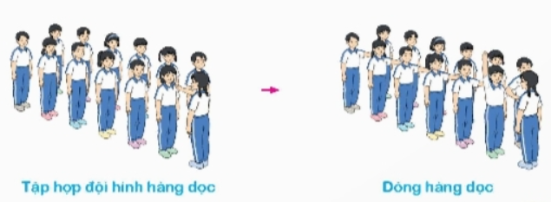  - Nêu các câu hỏi thắc mắc (nếu có.)
3. Hoạt động Luyện tập – Thực hành  * Tập đồng loạt: 2-3 lần  - GV quan sát, sửa sai cho HS. | - Cán sự điều khiển, HS thực hiện  - Đội hình tập luyện đồng loạt.  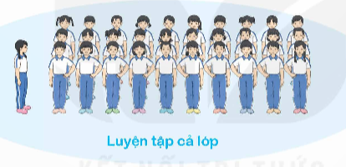
* Tập theo tổ nhóm: 3 - 4 lần  - GV giao nhiệm vụ cho tổ trưởng, phân luyện tập theo khu vực.  - Quan sát, nhắc nhở và sửa sai cho HS | - HS thực hiện theo điều khiển của tổ trưởng.  - HS quan sát và nhận xét lẫn nhau, giúp đỡ bạn tập chưa tốt.  - Đội hình tập luyện theo tổ, nhóm  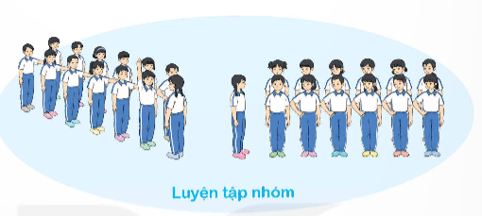
* Thi đua giữa các tổ  - GV tổ chức cho HS thi đua giữa các tổ.  - GV nhận xét đánh giá tuyên dương. | - Từng tổ lên thi đua - trình diễn  - HS nhận xét tổ bạn.
* Trò chơi vận động: “Ném vòng”  - GV nêu tên trò chơi, hướng dẫn cách chơi, luật chơi.  - Tổ chức cho HS chơi thử sau đó chơi chính thức, có thi đua.  Chú ý: GV nhắc HS đảm bảo an toàn trong khi chơi.  * Hồi tĩnh  - Thả lỏng cơ toàn thân (Theo nhạc). | - HS chơi theo hướng dẫn của GV  - Đội hình chơi trò chơi  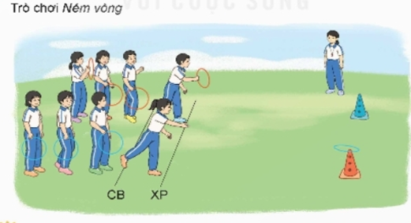  - Đội hình hồi tĩnh
4. Vận dụng trải nghiệm  - Hướng dẫn HS vận dụng bài tập thể dục vào buổi sáng, để rèn luyện sức khỏe, và chơi trò chơi cùng các bạn trong giờ ra chơi. | - HS lắng nghe, sau đó đi theo hàng về lớp
IV. ĐIỀU CHỈNH SAU BÀI DẠY

